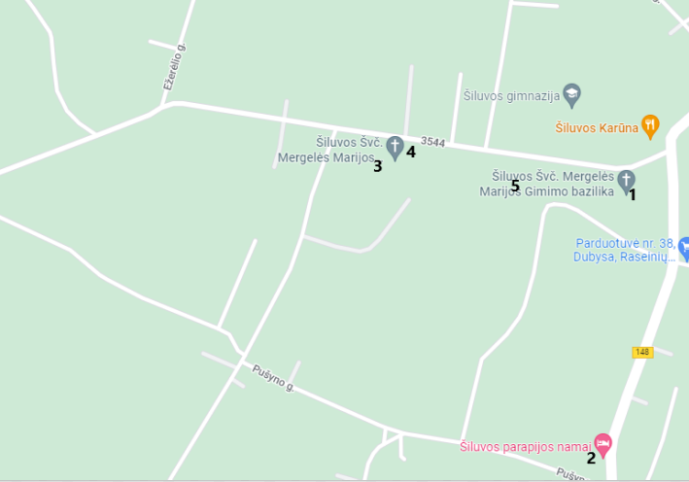

Pirmokai:
Pirma stotelė Nr. 1 - Švč. Mergelės Marijos Gimimo bazilika. Bendra malda už šviesą pasaulyje, už žmones nešančius šviesą. Uždegama žibinte žvakė, kurią vaikai neša visą kelionę, perduodami vieni kitiems. (Rekomenduojame)
Antra stotelė Nr. 2 – Šiluvos parapijos namai. Šioje vietoje vaikams pristatomas Šv. Jono Pauliaus II apsilankymas Šiluvoje.
Trečia stotelė Nr. 3 – Šviesos koplyčia. Čia baigiamas piligriminis žygis ir keliavusi deganti žvakė paliekama koplyčioje. Sukalbama bendra malda.
Ketvirta stotelė Nr. 4 - Švč. Mergelės Marijos Apsireiškimo koplyčia. Apsireiškimo istorija.
Sustojimas – Prie popiežiaus Jono Paulio II monumento arba Švč. Mergelės Marijos skulptūros sustoti pasiimti lipdukus.
Šešta stotelė Nr. – Šv. Mišios.

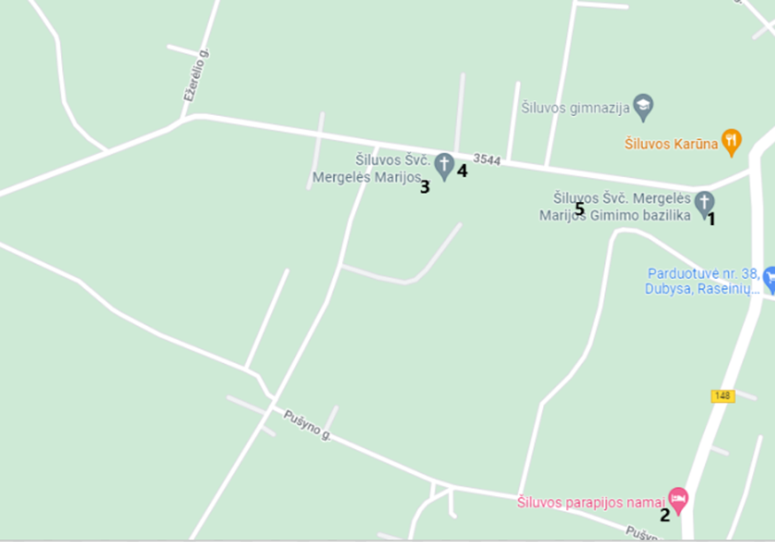

Ketvirtokai:
Pirma stotelė Nr. 4 – Švč. Mergelės Marijos Apsireiškimo koplyčia. Apsireiškimo istorijos prisiminimas. Įvadas į dieną.
Antra stotelė Nr. 3 – Šviesos koplyčia. Sukalbama bendra malda.
Trečia stotelė Nr. 2 - Šiluvos parapijos namai. Šioje vietoje vaikams pristatomas Šv. Jono Pauliaus II apsilankymas Šiluvoje.
Ketvirta stotelė Nr. 1 - Švč. Mergelės Marijos Gimimo bazilika.
Sustojimas – Prie popiežiaus Jono Paulio II monumento arba Švč. Mergelės Marijos skulptūros sustoti pasiimti lipdukus.
Penkta stotelė Nr. 5 - Šv. Mišios.

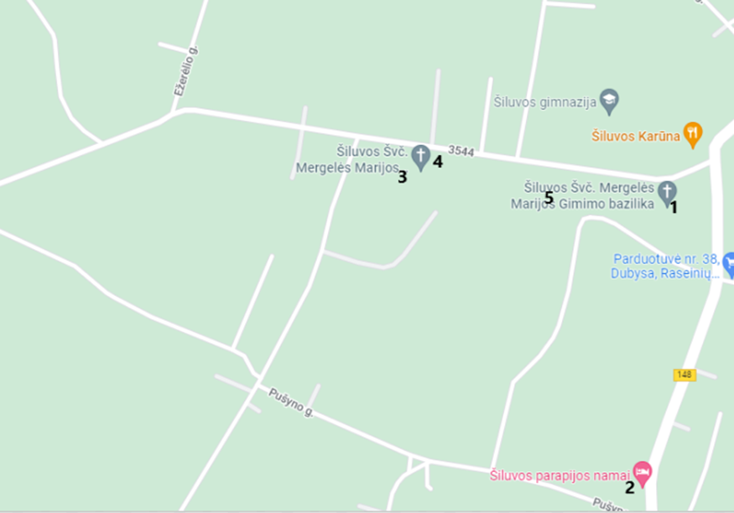

Antrokai:
Pirma stotelė Nr. 2 - Šiluvos parapijos namai. Šioje vietoje vaikams pristatomas Šv. Jono Pauliaus II apsilankymas Šiluvoje. Įvadas į dieną.
Antra stotelė Nr. 3 – Šviesos koplyčia. Sukalbama bendra malda.
Trečia stotelė Nr. 4 – Švč. Mergelės Marijos Apsireiškimo koplyčia. Apsireiškimo istorijos prisiminimas.
Ketvirta stotelė Nr. 1 - Švč. Mergelės Marijos Gimimo bazilika ir Ligonių koplyčia.
Sustojimas – Prie popiežiaus Jono Paulio II monumento arba Švč. Mergelės Marijos skulptūros sustoti pasiimti lipdukus.
Penkta stotelė Nr. 5 – Šv. Mišios.

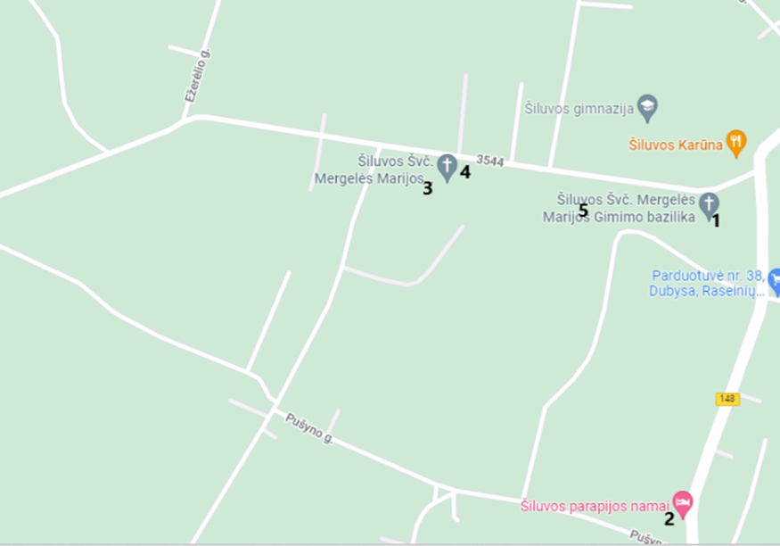

Trečiokai:
Sustojimas – Prie popiežiaus Jono Paulio II monumento sustoti pasiimti lipdukus. Įvadas į dieną.
Pirma stotelė Nr. 1 – Švč. Mergelės Marijos Gimimo bazilika. Įvadas į dieną.
Antra stotelė Nr. 2 – Šiluvos parapijos namai. Šioje vietoje vaikams pristatomas Šv. Jono Pauliaus II apsilankymas Šiluvoje.
Ketvirta stotelė Nr. 4 – Švč. Mergelės Marijos Apsireiškimo koplyčia. Apsireiškimo istorijos prisiminimas.
Penkta stotelė Nr. 3 - Šviesos koplyčia. Sukalbama bendra malda.
Šešta stotelė Nr. 5 – Šv. Mišios.

